MAGYAR LABDARÚGÓ SZÖVETSÉG
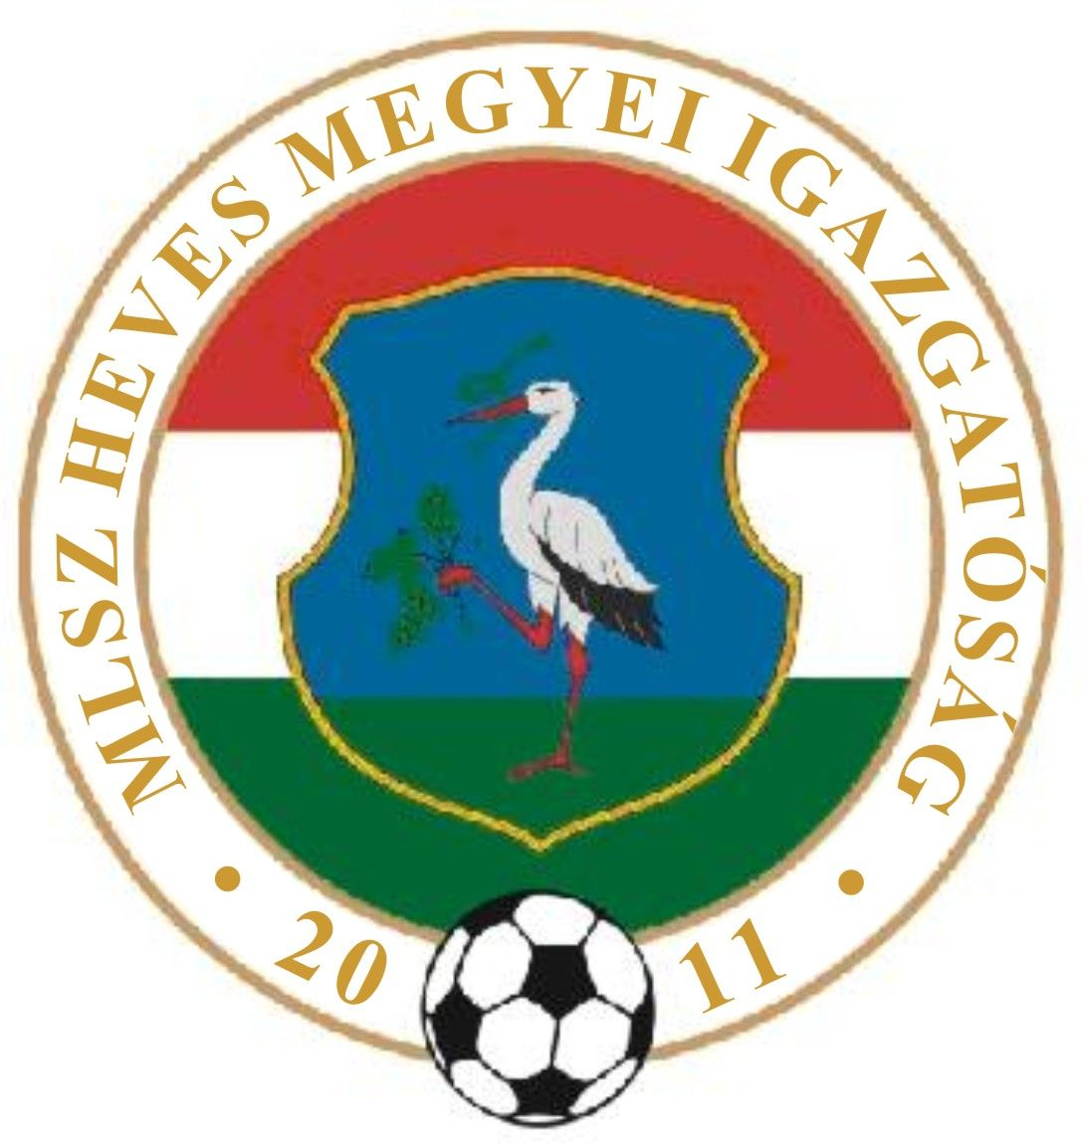

(Heves Megyei Igazgatóság)
3300 Eger, Dobó tér 6/A Levélcím: 3301 Eger, Pf.: 217.
Telefon: (36) 515-365, (70) 320-7600 Fax: (36) 515-365, (36) 515-366
E-mail cím: heveslsz@enternet.hu Internet: www.helasz.hu
Számlaszám: 11707024 - 20480806 Adószám: 19020848-2-43
Számlázási cím: 1112 Budapest, Kánai u. 2/D.

23. sz. Kiküldetési Rendelvény

2014.04.26.(Szombat) Játékvezető I.Assz. II.Assz. Ellenőr
Megyei I. osztály 15.00 -17.00 óra
BORSODNÁDASD HERÉD Pádár Sz. Domoszlai L. Forgó Zs.
VERPELÉT GY.HALÁSZ Varga L. Tóthpál K. Kovács B.
BESENYŐTELEK MAKLÁR Rozsnaki G. Osváth E. Kasza D.
BÉLAPÁTFALVA MARKAZ Szabó S. Bodó I. Báder J.
DETK FÜZESABONY Viktor F. Szabó I. Pásztory K.
DOMOSZLÓ NAGYRÉDE Kónya I. Várallyay M. Derda J.

Megyei II. osztály 15.00 -17.00 óra
NOVAJ ABASÁR Daru S. Panyi K. Juhász S.
POROSZLÓ ERDŐTELEK Lucián J. Bozó I. Szabó P.
SZIHALOM HEVES Palásti K. Kelemen A II. Gergely J. Tyukodi József
TARNAMÉRA EGERSZÓLÁT Györki B. Juhász Sz. Király Z. Márta Sándor
TISZANÁNA MÁTRABALLA Mencsik L. Juhász Á. Krajczár Cs.
A.TÁLYA (csak felnőtt) T.LELESZ MSE Zsákai Zs. Jóna K. Kisbenedek L.
VISONTA APC Jávorszki Z. Rézműves F. Farkas D.
LŐRINCI GY.SOLYMOS Gyenes R. Gyetvai B. Lovas N.
GY.TARJÁN ENERGIA SC Kecskés G. Bálint J. Keskeny D. Domoszlai János + U 19

2014.04.27.(Vasárnap) Játékvezető I.Assz. II.Assz. Ellenőr

Megyei I. osztály 15.00 -17.00 óra
GYAK EGERSZALÓK Ducsai J. Viktor F. Kis Zs.
A.TÁLYA PÉTERVÁSÁRA Szabó I. Gyetvai B. Pásztory K.

Megyei II. osztály 15.00 -17.00 óra
BOLDOG ZAGYVASZÁNTÓ Kocsis J. Szigetvári Zs. Osváth E.
CSÁNY HATVAN LOK. Rozsnaki G. Berényi Á. Szert B.
SZÜCSI VÁMOSGYÖRK Domoszlai L. Pádár Sz. Forgó Zs. Berta László
ECSÉD PETŐFIBÁNYA Krisztián D. dr. Lendvai G. Szabó S. Kiss Tibor

Megyei III. osztály 17.00 óra
NOSZVAJ KÖMLŐ Tóthpál K. Bodon P. Török M.
PÉLY HEVESVEZEKÉNY Györki B. Rézműves F. Pengő R.
EGRI SPORTC. VÉCS Panyi K. Németh M. Farkas D. Birincsik József
MIKÓFALVA KERECSEND Jávorszki Z. Kasza D. Király Z.
VÁRASZÓ KARÁCSOND Molnár L. Molnár R. Kocsárdi P. Kelemen Attila
BALATON MARKAZ II. Orovecz T. Csathó Zs. Forgács L.

